《用哈夫曼编码实现文件压缩》

实 验 报 告

课程名称 《数据结构B》

一、实验题目：
用哈夫曼编码实现文件压缩

二、实验目的：
- 了解文件的概念。
- 掌握线性链表的插入、删除等算法。
3、掌握Huffman树的概念及构造方法。
4、掌握二叉树的存储结构及遍历算法。
5、利用Huffman树及Huffman编码，掌握实现文件压缩的一般原理。

三、实验设备与环境：
微型计算机、Windows 系列操作系统 、Visual C++6.0软件

四、实验内容：
根据ASCII码文件中各ASCII字符出现的频率情况创建Haffman树，再将各字符对应的哈夫曼编码写入文件中，实现文件压缩。

五、概要设计：
1、数据结构类型定义

/*****Huffman结构定义**********/
typedef struct node
{
long w;//w为权值
short p,l,r; //p为parent，l为左孩子，r为右孩子
}htnode,*htnp;//动态分配数组存储哈夫曼树

/*****Huffman编码表结构定义*****/
typedef struct huffman_code
{
unsigned char len;//长度
unsigned char *codestr;
}hufcode;

typedef char **huffmancode;//动态分配数组存储哈夫曼编码表

2、本程序的构成，共有14个函数，一个菜单函数
int initial_files(char *source_filename,FILE **inp,char *obj_filename,FILE **outp);
//1.初始化文件名
char *create_filename(char *source_filename,char* obj_filename);
//2.创建文件名
int compress(char *source_filename,char *obj_filename);
//3.压缩文件
long frequency_data(FILE *in,long fre[]);
//4.频率数据
int search_set(htnp ht,int n,int *s1, int *s2);
//5.选取结点权值最小的树
int create_hftree(long w[],int n,htnode ht[]);
//6.创建哈夫曼树
int encode_hftree(htnp htp,int n,hufcode hc[]);
//7.编码哈夫曼树
unsigned char chars_to_bits(const unsigned char chars[8]);
//8.把字符串用二进制数字表示：运用位运算的知识
Int write_compress_file(FILE *in,FILE *out,htnp ht,hufcode hc[],char* source_filename,long source_filesize);
//9.写入压缩文件
int decompress(char *source_filename,char *obj_filename);
//10.解压缩
void get_mini_huffmantree(FILE* in,short mini_ht[][2]);
//11.构造微型哈夫曼树
int write_decompress_file(FILE *in,FILE* out,short mini_ht[][2],long bits_pos,long obj_filesize);
//12.写入解压缩
int d_initial_files(char *source_filename,FILE **inp,char *obj_filename,FILE **outp);
//13.重新变成原始文件
void main()
//14.菜单函数

3、写文件压缩的基本思路。
文件压缩的基本思路：
1打开需压缩文件 →2创建Haffman树→3将需压缩文件中的每个ascii码对应的haffman编码按bit单位输出（此过程需要运用位运算的知识点）→4文件压缩结束。
最后，通过解压缩来验证是否失真现象。

六、详细设计：

- 文件的初始化及其创建
创建文件是使用了字符串的知识，构造临时文件夹temp，运用字符串的复制strncpy，连接strcat函数来实现对文件名的创建，我把文件压缩的格式定义为”.zip”。

源文件是否为空  否 |  | 是
 |  | return -1
目标函数是否为空  否 |  | 是
 | 是否需要重新分配空间  是 | 否
 | return-1
 | 调用函数，创建压缩文件
源函数和目标函数是否相同  是 |  | 否
return -1
printf("待压缩文件:%s,压缩文件:%s\n",source_filename,obj_filename);
建立的新二进制输出文件是否打开  是 |  | 否
return -1
打开的源文件是否打开  是 |  | 否
return -1
释放目标文件free(obj_filename)

- 构造Huffman树的方法——Huffman算法
  - 构造Huffman树步骤：
1.根据给定的n个权值{w1,w2,……wn}，构造n棵只有根结点的二叉树，令起始权值为wj。
2.在森林中选取两棵根结点权值最小的树作左右子树，构造一棵新的二叉树，置新二叉树根结点权值为其左右子树根结点权值之和。
3.在森林中删除这两棵树，同时将新得到的二叉树加入森林中。
4.重复上述两步，直到只含一棵树为止，这棵树即哈夫曼树。

下面给出中实现的Haffman树的结构及创建算法，有两点说明：
- 这里的Haffman树采用的是基于数组的带左右儿子结点及父结点下标作为存储结点的二叉树形式，这种空间上的消耗带来了算法实现上的便捷。
- 由于对于最后生成的Haffman树，其所有叶子结点均为从一个内部树扩充出去的，所以，当外部叶子结点数为m个时，内部结点数为m-1，整个Haffman树的需要的结点数为2m-1。
- 初始化Haffman树分两步进行，先将所有结点赋值，再将前m个叶子结点赋初值。
- 在查找权值最小并且父结点为空的两个结点时，通过逐个比较，将两结点的位置下标与权值分别保存。方便在与其父节点建立联系时调用。

Haffman创建完毕
开始
定义Haffman树
初始化Haffman树
i=0
i<n
在n-i个结点中，找出权值最小且父结点为空的两结点。
将所找出的两结点的父结点，建立联系

yes
no
i=n;i<m;i++

  - Huffman编码：数据通信用的二进制编码
思想：根据字符出现频率编码，使电文总长最短
编码：根据字符出现频率构造Huffman树，然后将树中结点引向其左孩子的分支标“0”，引向其右孩子的分支标“1”；每个字符的编码即为从根到每个叶子的路径上得到的0、1序列。

- 压缩过程的实现：
压缩过程的流程：
1 打开需压缩文件→2创建Haffman树→3将需压缩文件中的每个ascii码对应的haffman编码按bit单位输出→4文件压缩结束。
在实际编码中，压缩函数是通过多次函数调用实现的。
我的代码中，位运算的小函数：把字符串用二进制表示。在写入压缩函数中起到压缩的功能。

七、测试结果及分析：

压缩后的程序运行结果截图：
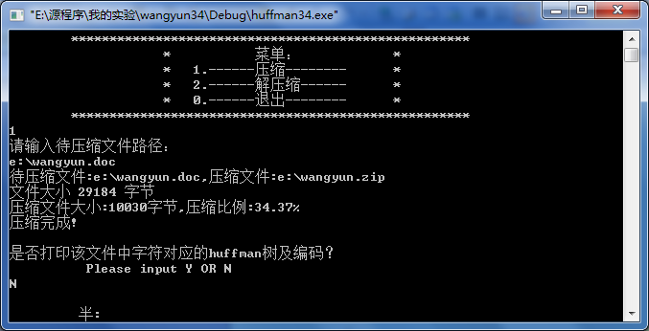

解压缩后的运行结果截图：
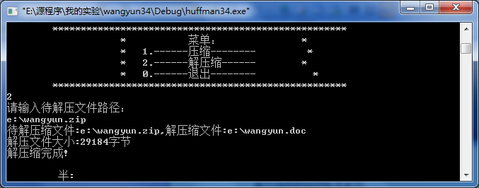

压缩后的结果截图：（请注意修改时间的比较。）
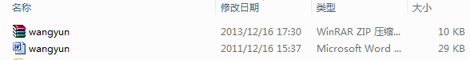

解压缩后的结果截图：
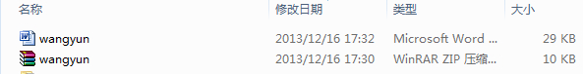

请注意修改时间的比较，文件wangyun.doc确实完成了从压缩到解压缩的过程，而且初步看，解压后的doc文件大小是一样的。
接下来进一步说明：

下图是被压缩文件和压缩文件的属性比较，原本有28.5KB的文件压缩成了9.79KB的文件
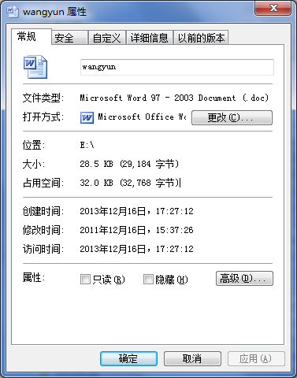
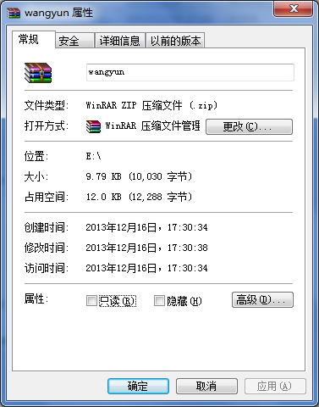
下面两幅图是压缩前的文本文件wangyun和解压后的文本文件wangyun的比较，两图的内容都相同说明没有失真。
压缩前的源文件
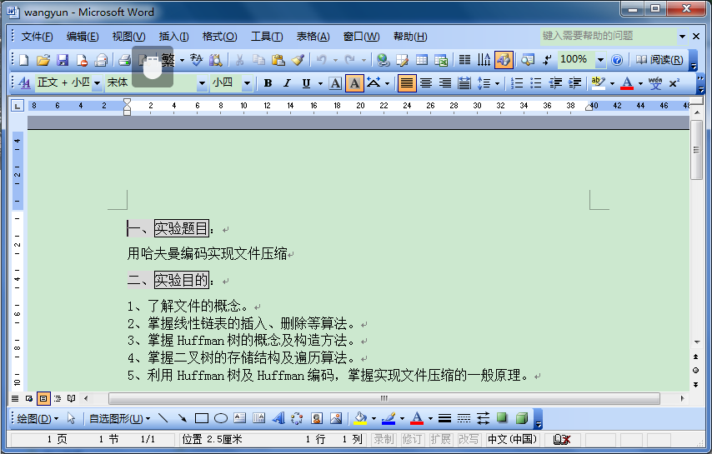

压缩后的源文件
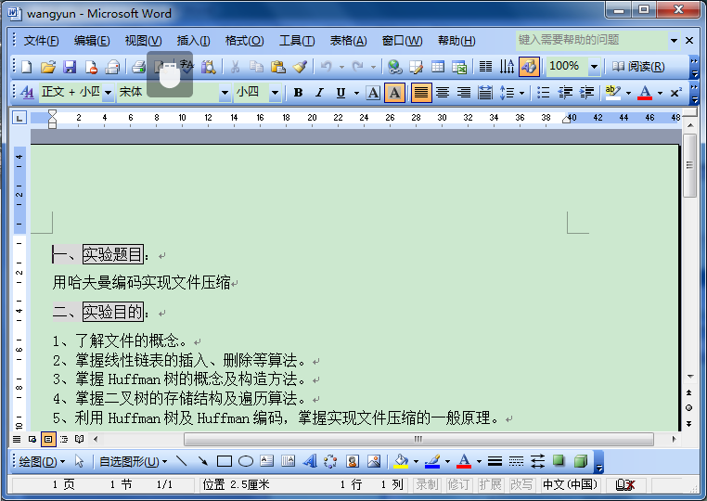

总结体会：
这次实验确实是让自己特别头疼，代码中有关于c程序语言中文件知识如打开，关闭等的操作，这些知识点是我上个学期学习的薄弱环节，因为没有怎么运用，所以也没怎么看文件的知识点。我通过翻阅图书馆书籍和上个学期c程序设计书，还有同学的解释，看懂了基本的文件操作。
值得高兴的是，我知道了一些小知识，怎样把调试框变颜色的的函数，感觉非常有趣。
代码中的使用字符串处理函数:strcat,strcpy,strcmp等也是我忘记的知识点，翻阅书籍之后，就记起它们的具体操作和运用实现了。
还有一个大的问题，就是位运算的使用，通过运行，明显出现压缩的比率不高，而且还出现了越压越大的问题，询问老师发现，是自己没有用位运算的知识，知道问题的所在，老师说这不是重点。在我的代码中，老师还是耐心的帮我找到了我的位运算的小程序。也知道了，为什么有时候压缩程序出现错误，有可能是压缩的文件越界了，可能是统计频率出现小问题，不同的程序有不同的限定范围。同时，我也发现，不同的文件扩展名有着不同的压缩比例，这有可能和自己代码里频率函数有错误。在我的压缩程序中，小文件txt文件是不适用的，该比例是越压越大的，doc文件是适用的，且文件越小，压缩比例越小，该压缩程度越好，且解压缩后程序是不失真。
当然，我的不足是很多的，但是比起刚开始着手的迷茫，现在是大致了解了。所以，平时要注意知识的积累，能举一反三。

